
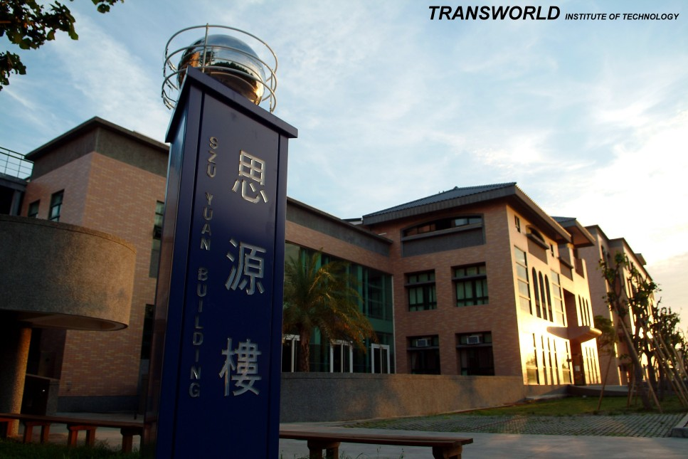
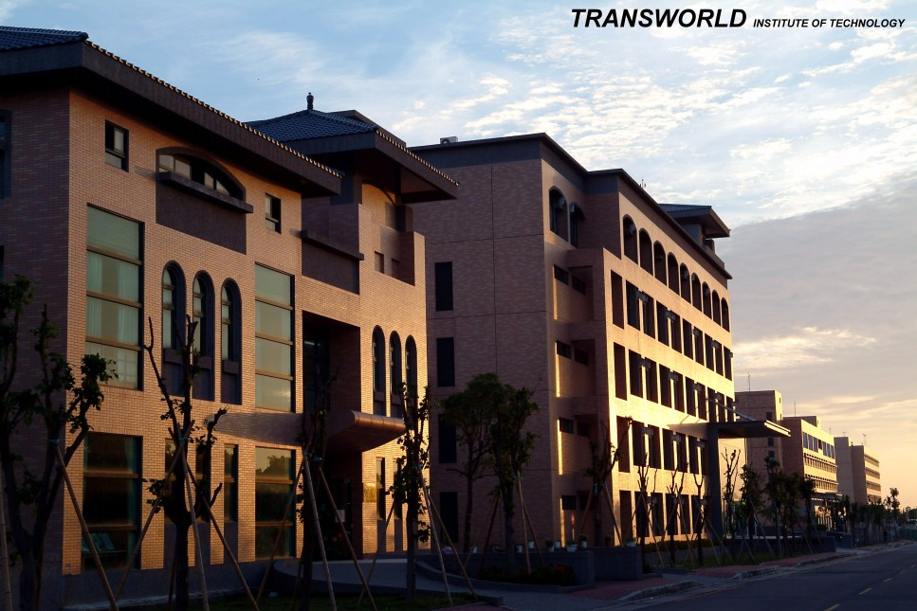
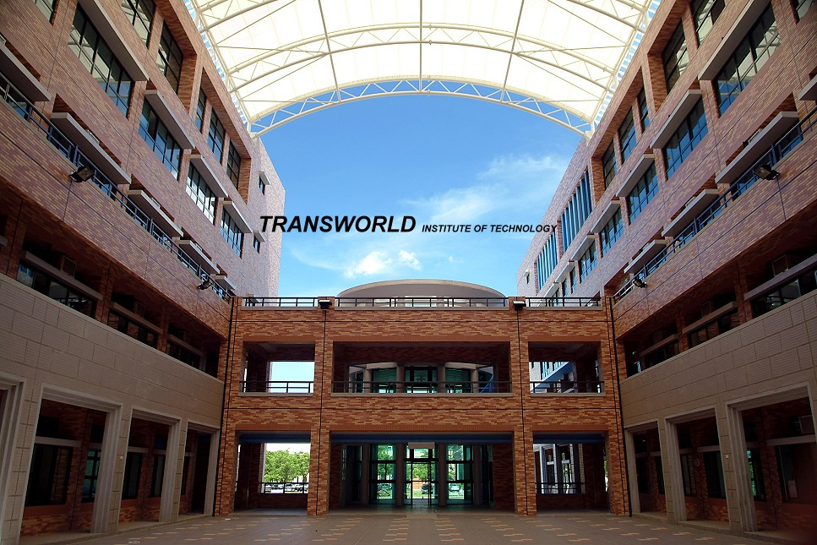
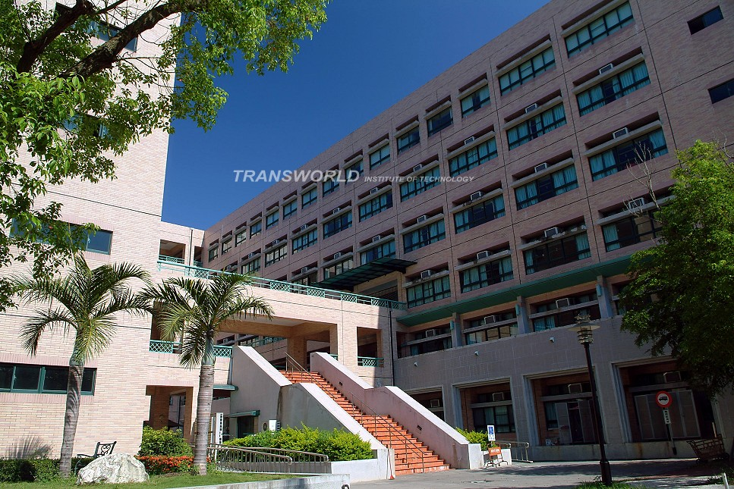
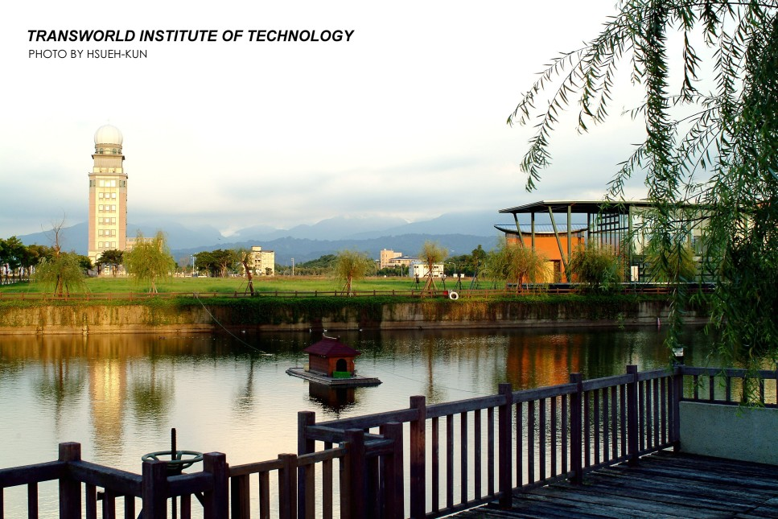

“一所坐拥湖光山色，邻近阿里山、日月潭，
宛若桃花源的应习型本科大学，
培养「健康、休闲、文创、管理」产学专业实作人才”

2014年大陆地区学生
申请短期研习简章
（春季班）

国际暨两岸事务处
Office of International and Cross-Strait Affairs
台湾640云林县斗六市嘉东里镇南路1221号
ADD:No.1221, Zhennan Rd., Douliu City, Yunlin County 640, Taiwan
Tel : +886-5-5325330
Fax: +886-5-5370989
E-mail: cia@twu.edu.tw
http://mail.twu.edu.tw/~cia
微博：2706972303
目 录
一、大陆地区学生申请研习重要期程表 1
二、环球科技大学及系所简介 1
二、环球科技大学及系所简介 2
三、地理位置与校园导览 7
四、图书设备 9
五、在台研习费用 10
六、住宿信息 11
七、申请资格及文件 12
八、入学流程及规范 13
九、国际暨两岸事务处联络信息 14
附件一 环球科技大学大陆地区学生短期研习申请书 15
附件二 大陆地区专业人士来台从事相关活动团体名册 16

一、大陆地区学生申请研习重要期程表

（一）2014年春季班大陆地区学生申请研习期程表
项 目 | 日 期 | 备 注
申请研习  时间 | 10月01日  至  11月30日 | 申请来台研习简章可向当地学校外事部或负责单位索取「交换生研习简章」及「申请表件」，亦可电邮本处索取
申请研习  截止日期 | 11月30日 | 申请文件以邮戳为凭，大陆友校备齐文件统一提出申请
公告录取名单及寄发研习许可书和入台证 | 12月中旬 | 录取名单将各别公告承办学校与申请学生
抵台报到 | 2月13日  2月14日 | 统一接机  新生于2月13日/2月14日抵台  （暂定，待确定后再行通知）
新生欢迎式 | 2月17日 | 依学校公告之行事历为准，配合学务处办理
研习开始 | 2月17日 | 开学日
第二学期  结束 | 6月20日 | 期末考试周：6月16日至6月20日  （暂定，待确定后再行通知）
研修生  结业式 | 6月20日 | 依学校公告之行事历为准，配合学务处办理
研习完毕  离台 | 6月21日 | 学校统一送机  （暂定，待确定后再行通知）

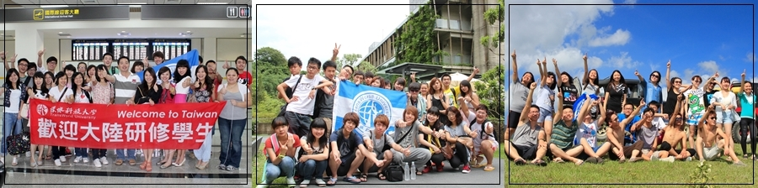

二、环球科技大学及系所简介
http://www.twu.edu.tw (中文网页)
http://international.twu.edu.tw (英文网页)
环球科技大学创建于1992年，是一个充满创意的年轻校园，座落于环境优美，民风朴实的中台湾，校园面积为全台湾民办应用型本科科技大学中最大。本校致力于推动海峡两岸技职院校交流，为鼓励大陆地区来台研习与交流，我们提供与本校签有合作议定书之大陆大专院校的学生，来台研习学分(一学期四个月交换学生)，并与台湾学生以及来自世界各国之国际学生进行交流。
（一）办学特色：
- 获教育部教学卓越肯定，通过教育部教学卓越计划
- 台湾第一所或教育部颁布志工大学
- 台湾中部第一所通过ISO9002国际品保认证的应用型本科大学
- 台湾校园面积名列前茅的民办应用型本科科技大学
- 管理学院/文创学院/休闲学院/健康学院/跨领域双主修学习
- 全台首创以中小企业为探讨主题的商学研究所
--「企业管理系中小企业经营策略管理硕士班」
- 先进规模的创业育成园区/著名得奖绿色环保校园
- 国际化特色校园/专业国际生辅导与管理/国际生接待家庭
- 专业短期来台研习及游学课程
- 校园坐拥湖光山色、邻近台湾三大观光景点
--「阿里山」、「日月潭」、「剑湖山游乐世界」

（二）系所介绍：
本校目前设有四个学院，计14个系及5个研究所。分为管理学院、文创学院及休闲学院以及健康学院。
管理学院(College of Management)
中小企业为台湾经济成长的引擎，中小企业主创业和创新发明的动机更是推动台湾经济成长的动力，发扬台湾精神必需聚焦中小企业的创业和创新发明的持续成长，结合科技创新发明、提高产品和服务附加价值、运用电子商务技术管理、培养中小企业领导阶层的知识及智力，为21世纪台湾中小企业发展重点。
基于本校「存诚、务实、创意、竞争」的办学理念，本院以「创业管理」教育作为发展主轴，并以实践式商管教育，培育具创业精神的中小企业营运实作人才」为目标。
- 企业管理系中小企业经营策略管理硕士班(M.A. in Strategic Management of Small & Medium Enterprise)
本所结合本校与区域资源，发展创业教育，以强化学生经营运作能力。并透过产学合作，培养理论与实务兼俱的经营策略管理实务及学术研究人才，并推动教育国际化，以期达成「培育中小企业学术研究人才及提供中小企业经营管理者进阶管理知能」为目标。

- 公共事务管理研究所(Graduate Institute of Public Affairs Management)
本所以培育多元社会跨领域整合之公共事务专业管理人才为主轴，着重学生对公共事务管理议题之专业知识、逻辑思考与问题解决能力，建构公共事务管理研究平台，整合学术研究与实务关注之面向，并致力于政府等公共部门在职人员之进修培训，培养在地关怀与国际视野，使学生具备公共事务管理之专业能力。

- 企业管理系(Department of Business Administration)
本系结合校内外产、官、学、研等资源，强调情境学习，建置企管通识走廊；并配合实体课程，提供学生融入式学习环境。提供学生多元修课选择，满足其学习的需求，并敦聘外籍教师，提供学生跨文化冲击及专业知能学习，并办理创业教育活动，邀请具管理实务的学者、名师及专业经理人授课，强化学生创业精神及提供知能整合的机会，以培养企业管理及具创业精神之中小企业实作人才为教育目标。

- 财务金融系(Department of Finance)
本系透过业师协同教学教，并与厂商签订实习合约，提供学生业界实习机会，强化建教合作教育，努力落实财金专业能力教育，积极推动财金证照教育以培养具备财金智慧与实作技能，并能敬业乐群之财务金融专业人才。包含三方面的人才培育目标：1.培养财金专业服务人才2.培养财金实务操作人才3.培养财金信息应用人才。

- 行销管理系(Department of Marketing Management)
本系以学生职场就业准备及升学之需求，并着重学生专业学养及核心能力的培养。除强调营销管理之理论与实务课程，并结合网络信息之应用，配合营销研究、营销实务、专题研究等实务课程之教授，培育具有营销实务能力之人才，并配合国际营销、商展实务等跨文化课程之教授，培育具有国际观的营销实务人才，另外也积极与区域 企业互相交流，达成产学合作、资源共享目标。

- 資訊管理系(Department of Information Management)
本系结合信息、管理与系统三方领域，培育具备企业系统的管理能力，具备维护、设定网络与信息安全管理的能力，具备跨作业平台之程序设计与信息技术整合能力，培养以系统方法解决问题及实现执行力之信息科技应用与管理能力之专业人才。
文创学院(College of Design)
本学院本诸学校之愿景，即建立成为充满积极正向、滋长心灵、运用智能、创新价值的环球乐活大学。并基于存诚、务实、 创意、竞争的经营理念及「存诚务实」的校训精神，来显现本校的核心价值外，并考虑学院之特性，以「文化创意」及「地方产业特色」为主轴，同时结合四系核心能力，即「流行生活商品设计」、「视觉形象设计」、「设计创作」与「多媒体动画科技整合」及「整体造型暨形象设计」，建构一完整的设计产业架构。营造「体验式」学习型环境、发展「创业教育」及推动「文化创意」活动，以培育具创意研发、设计技能及企划与执行能力之人才。成立「视觉传达设计研究所」，提升学院研发能量；推动国际交流，以提升本校国际知名度。

- 视觉传达设计系硕士班(M.A. in Visual Communication Design)
以「视觉讯息设计」为研究学理基础，文化美学与创意为内涵，深化平面设计、立体设计及数字媒体之设计整合应用技能养成，培育具有视觉传达设计专才与文化创意、设计创新之人才。

- 视觉传达设计系(Department of Visual Communication Design)
本系以「视觉讯息设计」为轴心，文化、创意为发展依据，强调理论与实务并重。修习平面、立体及数字媒体设计，以整合数字媒体设计能力做为学生专业素养的培训重点，并辅导取得国内外证照，积蓄文化创意学术及实务能量、培育文化创意设计人才。

- 创意商品设计系(Department of Product Design)
本系本着「做中学，学中做」的教学理念，并结合地方产业的发展方向与特色，辅以品牌营销知识，有效整合「创意」、「创造」、「创业」与「创新」的课程内容，期能培育出具优秀商品设计专业技能的设计人才，能开发出企业得意、消费者满意的时尚创意生活商品。

- 多媒体动画设计系(Department of Multimedia and Animation Design)
本系以培育具有设计创作能力与多媒体动画之科技整合实务人才，并着重人文涵养、技术本位、美学思考与团队合作之均衡发展，并透过产学合作、业师授课与产业形成共链，使学生具有就业基础能力。

- 美容造型设计系(Department of Styling & Cosmetology)
本系课程设计以培养学生成为优秀整体造型、发型设计、美容美体、彩妆设计、形象设计专业高阶技术与管理人才，本系并屡获美容美发造型等世界大赛首奖。
休闲学院(College of Recreation Studies)
休闲学院由观光与生态旅游系(环境资源管理硕士班)、观光与餐饮旅馆系(科)、应用外语系(科)、及餐饮厨艺系组成。本于「存诚、务实」精神，建立整合机制，扩增学院教学资源，协助教师精进教学智慧，规划职能实务课程，鼓励学生充满爱心与追求卓越，配合国家产业政策，协助地方产业发展，完成校务发展目标。

- 环境资源管理研究所(M.A. in Environmental Resources Management)
本所教育理念强调永续发展概念的实践，主旨在培育环境技术专业人员，绿色产业专业人员及生态旅游暨环境规划专业人员，以协助解决人类与环境的关系问题。

- 观光与生态旅游系(Department of Tourism and Eco-tourism)
本系核心目标为培养具有观光旅游、生态发展与永续资源应用认知，分析、规划、能力与执行永续发展能量，并投入观光产业及生态保育工作的基层技术人员；同时兼顾环境资源与生态旅游实务教学。

- 观光与餐饮旅馆系(Department of Tourism & Hospitality)
目前设备的规划与设置，已经发展得有一定的规模，包含：实习旅馆、实习辅导多功能教室、餐饮服务暨调酒教室、观光餐旅信息教室以及SPA水疗休闲教育中心。这些实习教室之设置，主要是提升学生之实务经验与实际训练，以与业界接轨。

- 餐饮厨艺系(Department of Culinary Arts)
本系成立系以培养厨艺知识与烹调技术能力之实作人才为主，使学生具备中西烹调理论和技术，并辅以餐饮管理知识及计算机应用操作能力，同时重视课程融入创意研发与地方特色，使学生习得带得走的鲜活知识，且建构产学合作的教学体系，教学和实习皆与职场接轨。

- 应用外语系(Department of Applied Foreign Languages)
本系以培养兼具外语能力、经贸职能与计算机知识的专业人才为主。强化英日语沟通与表达为主轴，并辅以实务性之商业及计算机等课程，着重于学生未来的就业需求，提高学生通过三C证照，兼顾理论与实务并重，开设儿童英语教学及经贸类两种实习课程，落实学生就业之准备。
健康学院(College of Health Sciences)
结合本校存诚、务实、创意、竞争之经营理念，及成为充满创意之乐活大学愿景，本院发展愿景为以强化身心灵之健康为主轴，同时整合本院四个单位「生物技术系」、「幼儿保育系」、「通识教育中心」与「体育教学研究中心」之核心能力，落实保健科技，实践生命教育，提升人文素养与营造热情活力，建构做中学、学中做之学习环境，深耕地方特色并推动乐活教育与健康产业，提升学院教学、服务与研发能量，进而推动国际交流。

- 生物技术硕士班(M.A. in Biotechnology)
本所透过「农业生技」与「医药生技」的主题型研究，致力培育研究生学习植物细胞工程、基因诊断、制剂科技等知识技术，并藉由参与业界研发实务与论文发表，使研究生熟悉农业生技或医药生技产业智识能力，以便深入攻读博士学位，或担任精致农业、发酵科技产业、生技保健或医药产业之中高阶研发人才，并投入创新科技之研究开发与国际产业技术交流。

- 生物技术系(Department of Biotechnology)
本系以农业生物技术为主轴，培育植物转基因及组织培养技术、植物健康管理技术、健康食品研发及检验、生技产业经营及管理之人才。课程设计以生技产业之创新发展及永续经营为重心，使课程兼具实务与理论。

- 幼儿保育系(Department of Early Childhood Educare)
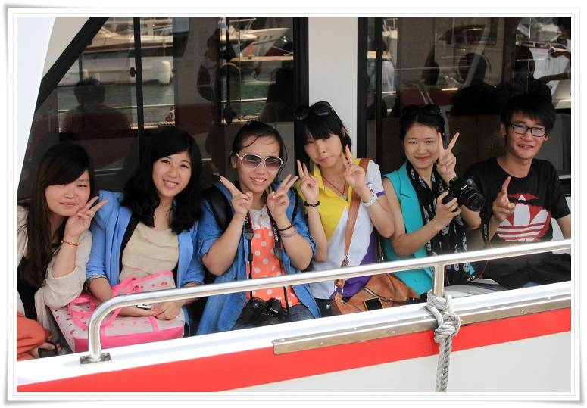
本系融合幼保、幼教、特教、课后托育、亲职教育等多方面专业领域，提供学生跨领域的统整观念与学习机会。本系并设立实习托儿所，提供学生实习环境。本系课程内容除一般基础学科外，并包含教育心理学、幼儿发展与保育、儿童保健与疾病照顾等，期藉由多元且深入之课程设计，提供学生更扎实之专业训练。
上图：日月潭游湖参观

三、地理位置与校园导览

本校位于中台湾的斗六市为县城所在地，邻近台中市、距南投日月潭及嘉义阿里山仅有一小时之车程。本校共有两大校区：「嘉东校区」及「湖山校区」。两校区皆位于斗六市区。主校区「嘉东校区」为本校长期发展的主要发展基地。全区规划有缓冲绿带及植物区、教学研究区、行政区、生活住宿区、运动休闲区、校园核心区及公共设施服务区。各系所依主要建筑物进行学院区分之架构已成型，朝着营造学院的特色等方向努力。湖山校区位于斗六市东郊，自2006年起，基于校区整体规划，湖山校区成立「台湾中小企业园区」，全区转型为辅导厂商进驻的育成研发园区。

本校两校区面积共有45.5公顷，大小建筑物计有24栋、绿带面积占全校总面积60%以上，堪称为一所「环保绿色校园」。校园整体规划致力于空间分区调配，有效利用空间资源，建立国际化特色校园，营造友善校园环境，柔和校园基础建设，提供师生舒适，人文及休闲的生活学习环境。同时配合教育部大学发展政策，强调低污染、省能源、无灾害，建立完善的环境安全卫生管理制度，落实校园环境安全卫生管理，达到校园永续发展之目标。
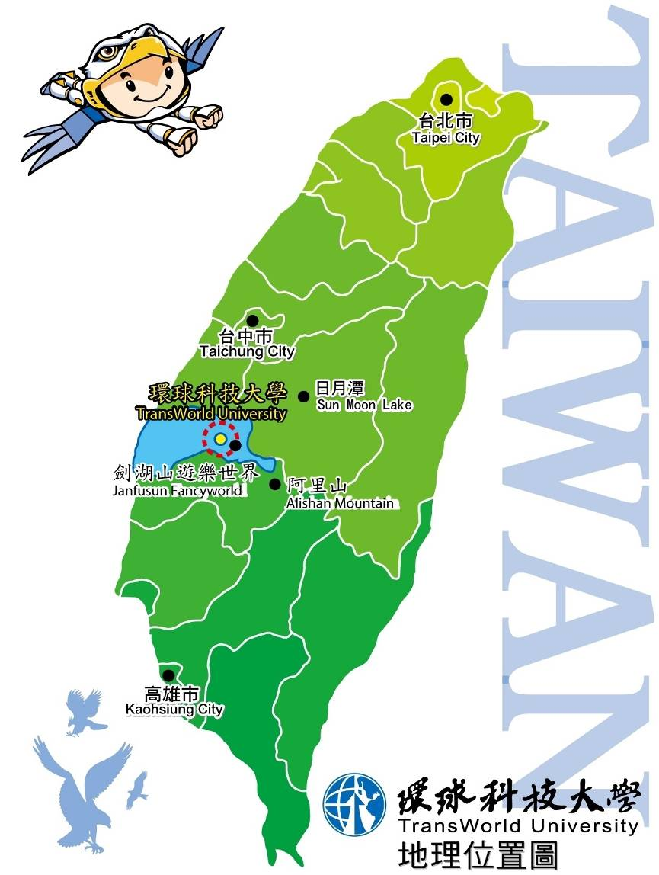
接下来一系列之全校性或校际性之特色活动，包括环球迎新、送旧晚会、合唱比赛、拉拉队比赛、社团博览会、电影欣赏、校庆园游会、耶诞晚会、环球国际周等，不仅充实了学生之课余生活，更扩展了同学之学习领域。此外，为让同学展现个人之运动专长，并凝聚班级向心力，透过各项体育竞赛如新生杯、系际杯及全校运动会等，从拔河、篮球、羽球、排球、桌球、足球及田径中抒发青春的活力，跑出年轻的色彩，让环球生活点缀得更加多采多姿。
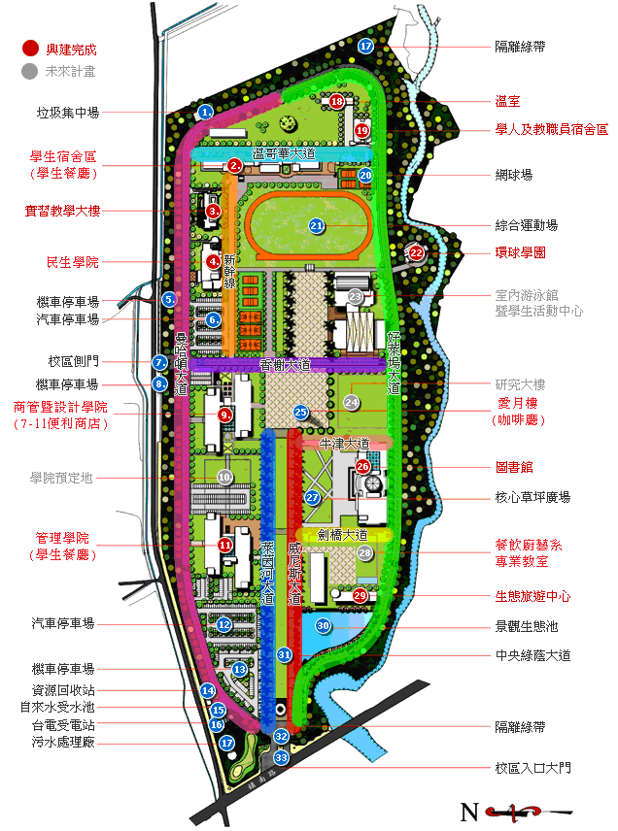
校园地图

四、图书设备

2006年7月湖山校区师生全部迁至嘉东校区，增设创意楼一楼为中西文期刊区。后续规划新图书馆大楼，并于2008年4月启用并命名为「丁东德先生纪念图书馆」。图书馆使用面积为11,174平方公尺，是地上5层，地下1层之建筑。
图书馆现设有流通服务柜台、期刊区、主题书籍区、新书展示区、中、西文与日文书库、漫画区、绘本区、阅报区、教职员生著作专区、参考工具书区、学报区、考试用书区、数据检索区、多媒体视听区、打印室、研讨室、小型研究间等及318个阅览席次；图书馆内并备有多台平板电脑供校内师生搜寻及阅读实时信息之使用。

截至2013年8月底为止，本馆总藏书量计中文图书227,412册、外文图书40,332册，共计267,744册；纸本期刊共有国内外中西文478余种(含赠刊)；电子期刊中西文40,081多册、报纸9种、视听资料10,065余件；电子数据库共计66种。

丁东德先生纪念图书馆
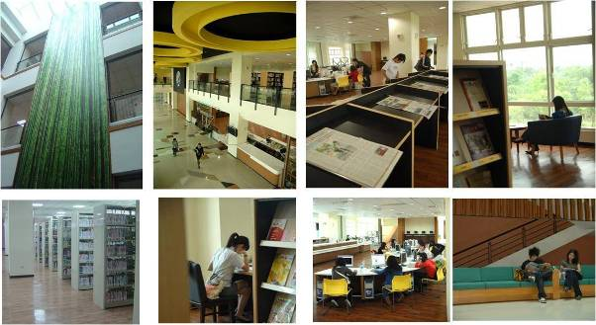

五、在台研习费用

每学期(四个月)研习所需经费估算如下：
费用项目 | 新台币(NTD$) | 人民币(CNY$)
学费* (台湾学生学杂费须缴交50,000) | 10,000 | 约2,045
杂费*  (图仪设备/保险费/数据邮寄费等其它杂项) | 3,500 | 约716
住宿费* (嘉东校舍) | 10,500 | 约2,178
活动费/一学期*  (*入台证申请费/集体接送机/企业及观光景点参访两次/单人寝具组) | 14,500 | 约2,965
健康检查费/一学期* (开学第一周) | 1,500 | 约308
缴费总额* | 40,000 | 约8,214
书籍（依各系所及修课程多寡而定） | 自 费
团体结业旅游 | 自 费
住宿保证金（离宿时退回） | 2,500 | 约512
注记：此估计仅供參考；1元人民币 ≒ 4.89元新台币。(以2013.09.27之汇率)
- 生活及膳食费/月，依个人消费需求约新台币5,000元-7,000元 (约人民币$1,023-1,432)。
- 大陆学生若因故无法到校研习，需委托随行来台同侪缴回入台证和申请费用（新台币700元）。
- 学费的可缴交新台币、人民币、美金，无提供信用卡刷卡服务，除新台币外，汇率以缴费当日台湾银行公告为主。
- 建议来台前需在大陆地区投保来台期间伤病医疗保险。
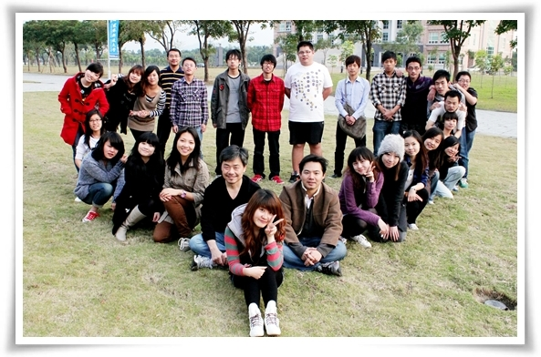
图：陆生生活照

六、住宿信息
（一）嘉东校区学生宿舍设备概况
格局 | 四人一间，冷气套房设备，有肢障生专用寝室（有紧急求救按钮）
格局 | 一人一套床及书桌椅设备，每室皆有阳台
格局 | 各楼层设有饮水机、紧急逃生缓降机、每间房间均设有冷气
价格 | 住宿费每学期10,500元（包含基本水、电费）  住宿保证金2500元(离宿时退回)
网络 | 房间提供免费ADSL宽带网络10M
餐饮 | 宿舍备有餐厅及校园商店
生活  服务 | - 设有二名专职舍监及住宿生编组自治干部提供生活照顾，并有校安人员协助生活辅导。  - 提供投币式洗衣机、干衣机、脱水机、食饮品贩卖机服务。  - 每晚22时至隔日6时整实施门禁管制，以强化人员管制及维护。  - 四、每学期举办1～2次住宿生康乐联谊活动，并设有交谊厅、读书中心，提供联谊活动、收看电视、打撞球、阅读的环境。  - 平时每天11班次之校车往返斗六火车站(市区)。

（二）嘉东校园宿舍
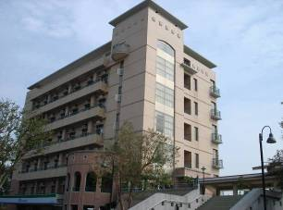 | 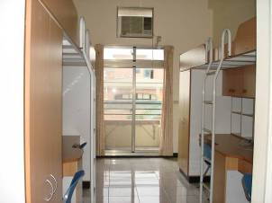
宿 舍 外 观 | 房 间 内 观
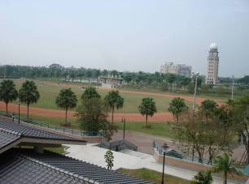 | 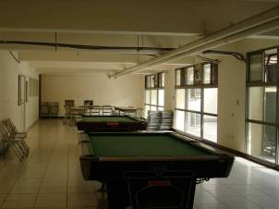
宿 舍 视 野 | 休 闲 撞 球 间

七、申请资格及文件
申请资格：
- 申请人须为与本校签订「合作协议书」之大陆地区大专院校之在学学生。
- 申请人须为品性端正、在学成绩良好、与人互动关系佳、对两岸文教交流有热忱之学生。
- 申请人须经由在学之学校推荐，依规定程序向本校提出申请。

申请文件：
学生须经审核并备齐申请学生之文件，所有文件资料请备齐一式三份（即一份正本及三份复印件），并自行保留原稿，于申请截止日前(请见第一页重要期程表)，将所有资料寄达至台湾环球科技大学／国际暨两岸事务处。

- 大陆地区学生短期研习申请书（内含研习主题500字撰写，详见附件一）
- 大陆地区人民入出台湾地区申请书
- 大陆地区专业人士来台从事相关活动团体名册（详见附件二）
- 歷年成绩单与课程规划（由各校自定义，以提供科系选课咨询）
- 推荐信一封（由各校师长推荐）
- 学生证复印件（正面和反面）或在学证明（需有校方之戳章）
- 身份证复印件（正面和反面，申请入境签证用）
- 两吋照片3张（最近三个月内半身正面脱帽白色背影，并请以铅笔将姓名写于照片后方）

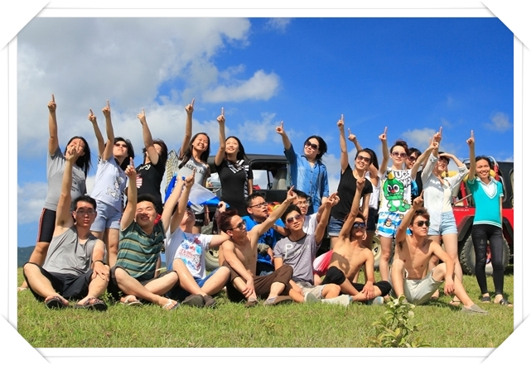
图：大陆暨国际学生南台湾垦丁之旅

八、入学流程及规范

（一）由各校遴选出品性端正，对两岸文教交流有热忱和兴趣之学生。
（二）各校每学期得推荐若干名学生至本校进行交换学生。本校得以从中筛选。
（三）学生填写研习申请书（内含研习主题500字撰写，详见附件一）。
（四）由各校统一寄出推荐之学生推荐信、入出台湾地区申请书（附件二）及团体名册（附件三）。
（五）环球科技大学审查后，提报台湾相关主管部门，并经核准后，替学生办理入出境手续，待核准后，将寄发：
(1)研习许可书；(2)入、出境签证；(3)来台入、出境日期核准说明书。请学生依照入、出境日期自行购买来回机票，本校将统一于桃园国际机场（Taiwan Taoyuan International Airport）接送学生。
（六）研习期间以一个学期(四-五个月)为主，学生以其本身之专业科目(Major Courses)和通识课程(General Courses)在本校各系所进行随班研习。
（七）学生在台研习期间，必须遵守台湾及学校之相关规范与纪律。研习课程以申请者之专业系（所）为原则；每学期最低修课下限16学分，最高修课上限25学分。通识课程每学期以不超过2门为限；跨系（所）选课依系（所）规定。学生经各系（所）主任辅导选课后，方可正式选课。选课依照本校学生之选课办法办理。
（八）学生来台研习期间须住宿于本校学生宿舍，并须遵守宿舍之规范。管理辅导单位为本校国际暨两岸事务处，学务处及研习之系所。
（九）学生须于开学日前缴交研习期间之费用。
（十）学生完成研习课程及活动，本校将于学期结束后发予研习及成绩证明。
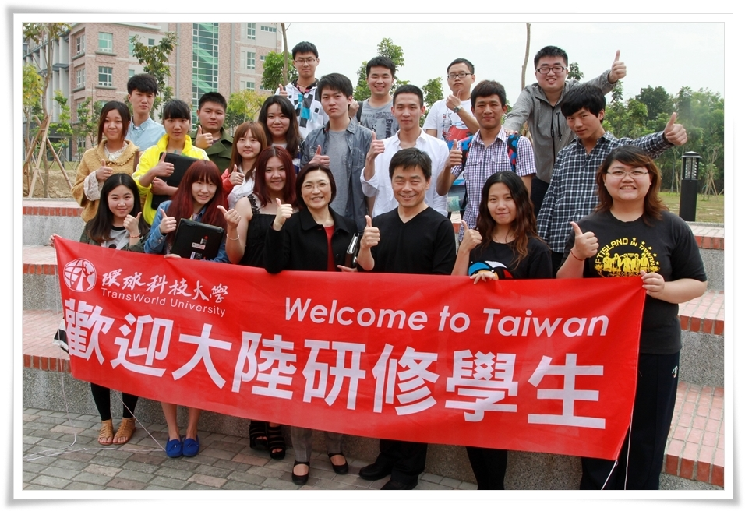
图：大陆研修生欢迎仪式

九、国际暨两岸事务处联络信息

国际长: | 副国际长：
陈盈霓 国际长 | 曾士齐 副国际长
E-mail: winnie@twu.edu.tw | E-mail: sctseng@twu.edu.tw
电话: +886-5-5370988 ext. 2230 | 电话: +886-5-5370988 ext 2231
两岸事务组：
陈亮智 执行长 | 黄智宣 专案经理
E-mail: liangchihevanschen@gmail.com | E-mail: ted@twu.edu.tw
电话: +886-5-5370988 ext 2232 | 电话: +886-5-5370988 ext 2235
国际学生事务组:
张雅惠 专案经理 | 李翊瑄 专案经理
E-mail:zoeccc@twu.edu.tw | E-mail:evelyn919@twu.edu.tw
电话: +886-5-5370988 ext 2231 | 电话: +886-5-5370988 ext 2236
国际合作交流组:
林子钦 执行长
E-mail: brian@twu.edu.tw
电话: +886-5-5370988 ext 2233
方宏凯 专案经理 | 翁如慧 专案经理
E-mail:solomon@twu.edu.tw | E-mail:allyfly@twu.edu.tw
电话: +886-5-5370988 ext 2234 | 电话: +886-5-5370988 ext 2236
华语文教学中心
陈芷安 主任
E-mail:annchen@twu.edu.tw
电话: +886-5-5370988 ext 2237

国际暨两岸事务处连络信息:
地址：台湾640云林县斗六市嘉东里镇南路1221号
电话：+886-5-5325330
Website: http://mail.twu.edu.tw/~cia
E-mail:cia@twu.edu.tw
微博：2706972303

环球科技大学大陆地区学生短期研习申请书

中 文  姓 名 |  | 性 别 |  | 男□ 女□ |  | （请贴正面近照）
身分证  号 码 |  | 出 生  日 期 |  | 年 月 日
就 读  学 校 |  | 就 读  系 所
学 制 | 本科□ 二专□  三专□ 五专□ | 就读年级
通讯地址 |  |  |  |  |  | 邮  编
户籍地址 |  |  |  |  |  | 邮  编
学 生  电 话 |  | E-mail
研 习  期 间 | 2014 年 2 月 至 2014 年 6 月 （ 102 学年度 第 二 学期）
研 习  系 所 |  | 在台研  習专业
计划来校研习主题 | （可另加附纸张填写；如有其它特殊经历足堪证明学习、服务之优秀表现，请加附复印件供参）
申请人  签 名 | 本人_____________________，保证以上填写内容真实无误，且在环球科技大学研习期间遵守有关法律和学校的规章制度。
【以下由環球科技大學填寫】
系所審核  意 見 | 是否接受申請： 是□ 否□
系所審核  意 見 | 理由：  （接受申請與否均須填寫理由）
系所主管  簽 章 |  |  | 國際處主管簽 章

大陸地區專業人士來台從事相關活動團體名冊

編號 | 姓 名 | 性別 | 出生年月日 | 現任職單位（包括官方暨民間） | 職稱
備註：現任職單位，除大陸地區黨、政、軍職外，另具有「人大代表」、「政協委員」及「台辦」身分者，均應據實填寫。如未據實填寫，則視為隱匿身分或虛偽申報。

